**PRONUNCIA estos sonidos largos. COLOREA**

**SONIDO LARGO**

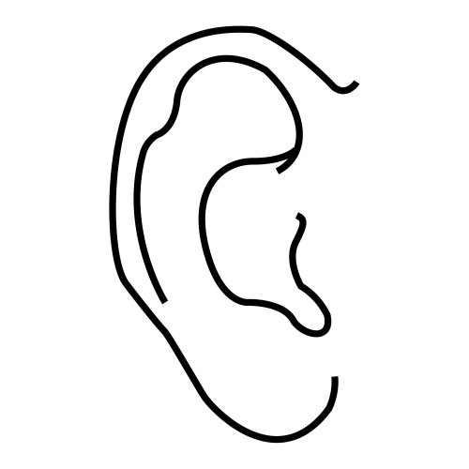

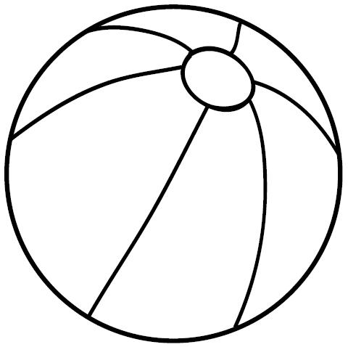

**OREJA**

**PELOTA**

**PELOTA**

**PELOTA**

**PELOTA**

**PELOTA**

**PELOTA**